Guía3. Informe final Proyecto APT
Asignatura Capstone

1. Informe final Proyecto APT
El objetivo de este informe es que describas los aspectos más relevantes de tu Proyecto APT. Es importante que fundamentes las decisiones que tuviste que tomar a lo largo del proceso.

A continuación, encontrarás distintos campos que deberás completar con la información solicitada, los que dan cuenta del resumen de tu proyecto APT y sus principales resultados.

Nombre del proyecto | Netbot
Área (s) de desempeño(s) | Desarrollo de Software e Integración de Sistemas Informáticos.
Competencias | Diseño de Software, Gestión de Información, Integración Tecnológica y Resolución de Problemas.

Contenidos del informe final
1. Relevancia del proyecto APT | El proyecto NetBot surge de la necesidad de facilitar la administración y supervisión de infraestructura de red utilizada en eventos, donde los técnicos deben monitorear múltiples dispositivos, detectar problemas y realizar modificaciones de configuración de manera rápida y segura. En este contexto realizar estas tareas manualmente y equipo por equipo puede aumentar los tiempos de respuesta y la posibilidad de cometer errores.  NetBot propone centralizar estas operaciones mediante una plataforma apoyada por inteligencia artificial, permitiendo visualizar el estado de la infraestructura, realizar consultas mediante lenguaje natural y proponer cambios sobre la red. Además, las acciones que puedan afectar la infraestructura requieren confirmación de un usuario autorizado antes de ser ejecutadas, incorporando mecanismos de verificación, auditoria y rollback.  La relevancia del proyecto se encuentra en aplicar tecnologías de desarrollo de software, redes e inteligencia artificial a una problemática propia de la operación de infraestructura tecnológica, buscando reducir tareas manuales y entregar mayor control y trazabilidad sobre los cambios realizados.
2. Objetivos | - Objetivo General:  - Desarrollar una plataforma inteligente para apoyar la gestión y monitoreo de infraestructura de red en eventos, integrando servicios de red existentes y permitiendo la consulta, supervisión y ejecución controlada de acciones desde una interfaz centralizada.  - Objetivos específicos:  - Diseñar la arquitectura de software de NetBot, definiendo los componentes necesarios para la gestión de usuarios, monitoreo, almacenamiento de información e integración con la infraestructura de red.  - Integrar NetBot con plataformas de administración de red como UniFi y OPNsense para obtener información sobre dispositivos, redes, alertas y disponibilidad de la infraestructura.  - Implementar un sistema de monitoreo centralizado que permita visualizar el estado de la infraestructura y consultar información mediante una interfaz conversacional.  - Implementar mecanismos de gestión y ejecución controlada de cambios sobre la infraestructura, incorporando validación de permisos, confirmación del usuario, verificación de resultados y registro de las operaciones.  - Validar el funcionamiento del Producto Mínimo Viable mediante pruebas de las principales funcionalidades e integraciones desarrolladas.
3. Metodología | - Metodología utilizada y su pertinencia para cumplir objetivos.  Para el desarrollo del proyecto NetBot se utiliza la metodología ágil Scrum. El proyecto se organiza mediante un Product Backlog con épicas, historias de usuario y tareas priorizadas. El trabajo se divide en Sprints y, al finalizar cada periodo, se revisan los avances, se realizan pruebas y se ajusta la planificación cuando es necesario.  La metodología resulta pertinente porque permite adaptar el alcance de las tareas según los resultados del desarrollo. En este caso, el monitoreo permitió detectar que el frontend debía incorporarse explícitamente a la Épica 01 para cerrar el flujo funcional de autenticación y roles.
4. Desarrollo | - El desarrollo comenzó con la Épica 01, enfocada en autenticación y roles. Durante el avance se identificó que la planificación inicial no contemplaba con suficiente detalle el frontend como parte del cierre de esta funcionalidad. Por este motivo, el plan fue ajustado para incorporar una interfaz frontend funcional conectada al backend.  - Actualmente se cuenta con avance en la lógica de autenticación y control de roles, pero la Épica 01 se mantiene en curso debido a que falta completar la integración frontend-backend y las pruebas funcionales de punta a punta. Este ajuste busca que la primera épica quede realmente operativa antes de continuar con el resto del MVP.  - El atraso se gestionará priorizando el cierre de autenticación, roles, integración y pruebas dentro del siguiente Sprint.
5. Evidencias | 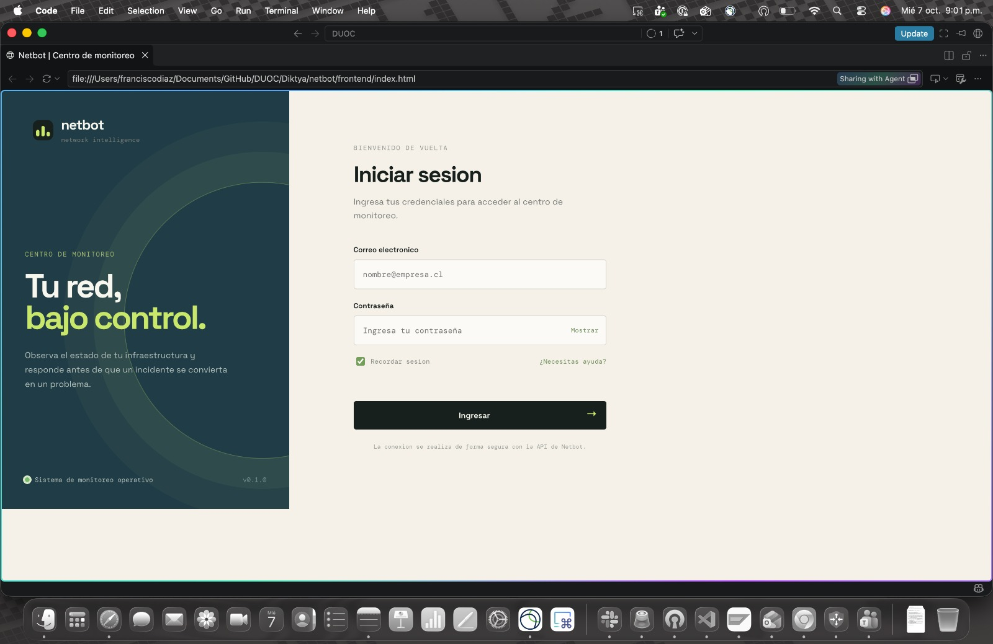  Print de pantalla de login  Evidencias disponibles:  - Captura de pantalla del inicio de sesión.  - Evidencia del avance de la implementación de autenticación y roles.  - Diagramas de arquitectura y diseño del sistema.  Evidencias pendientes de incorporar:  - Captura del frontend integrado con el backend.  - Evidencia de acceso permitido/restringido según rol.  - Resultado de las pruebas funcionales de la Épica 01.
6. Intereses y proyecciones profesionales | - Reflexión sobre el aporte del Proyecto APT en el desarrollo de los intereses profesionales.  ¿De qué manera tu Proyecto APT te sirvió para tener mayor conocimiento de tus intereses profesionales? Luego de terminar tu Proyecto APT, ¿tus intereses profesionales siguen siendo los mismos que planteaste al comienzo de la asignatura?  - Proyecciones laborales a partir de Proyecto APT.  ¿Qué intereses profesionales te gustaría explorar o seguir profundizando?  ¿Cómo te proyectas laboralmente después de haber terminado tu Proyecto APT?

